Програмний модуль "Фоторепортер" обліку замовлень фотосесій

1. Перелік видів послуг
2. Інформація про послугу:

* Вид
* Назва
* Ціна
* Примітка

1. Перелік персональних даних клієнта:

* Прізвище
* Ім'я
* По-батькові
* Номер телефону

1. Облікові дані замовлення:

* Дата та номер замовлення
* Клієнт
* Дата виконання
* Перелік та кількість послуг
* Адреса
* Вартість
* Статус виконання

1. Алгоритм ведення обліку замовлень фотосесій за прізвищем, номером замовлення, за період.
2. Звітна форма за період з підрахунком кількості замовлень кожної послуги, звіт-акт виконаних робіт щодо замовлення з деталізацією наданих послуг та вартістю.

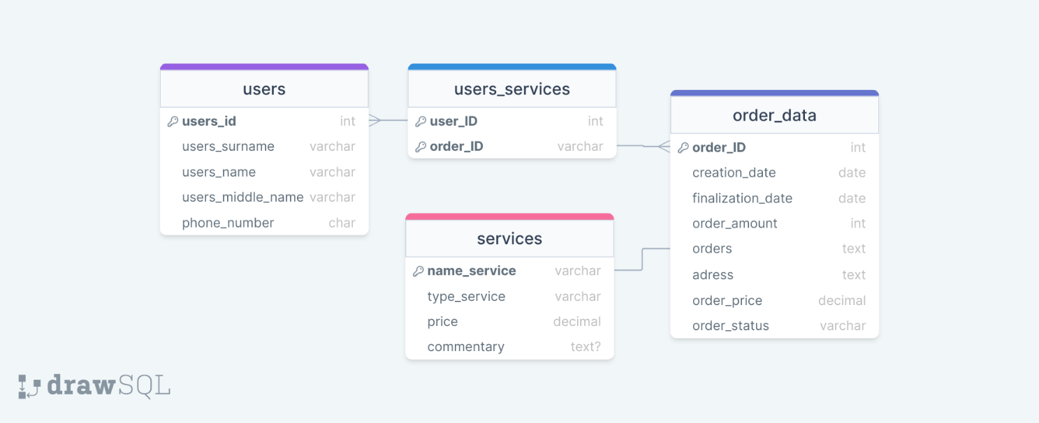

Рисунок діаграми MySQL

Код Бази Даних мовою MySQL:

CREATE DATABASE photojournalist;

CREATE TABLE if not exists services(

type_service varchar(32) NOT NULL,

name_service varchar(32) NOT NULL,

service_price decimal NOT NULL,

commentary text,

FOREIGN KEY(name_service) REFERENCES order_data(orders)

);

CREATE TABLE if not exists users(

users_ID INT NOT NULL AUTO_INCREMENT,

users_surname varchar(32) NOT NULL,

users_name varchar(32) NOT NULL,

users_middle_name varchar(32) NOT NULL,

phone_number char(13) NOT NULL,

PRIMARY KEY(ID)

);

CREATE TABLE if not exists order_data(

order_ID INT NOT NULL AUTO_INCREMENT,

creation_date date NOT NULL,

finalization_date date NOT NULL,

order_amount int NOT NULL,

orders text NOT NULL,

adress text NOT NULL,

order_price decimal NOT NULL,

order_status varchar(16) NOT NULL,

PRIMARY KEY(order_ID)

);

CREATE TABLE if not exists unsers_services(

users_ID INT NOT NULL,

order_price INT NOT NULL,

FOREIGN KEY(users_ID) REFERENCES users(users_ID),

FOREIGN KEY(order_ID) REFERENCES order_data(order_ID)

);